
Název projektu: Zkvalitnění výuky cizích jazyků |  | Číslo projektu: CZ.1.07/1.4.00/21.3228

Základní škola Havlíčkův Brod, Štáflova 2004
Jméno: Jana Tučková |  |  | Datum: 8. 5. 2013
Ročník: | 5.
Vzdělávací oblast: | Člověk a jeho svět
Vzdělávací obor: | Přírodověda
Tematický okruh, téma: | VY_32_INOVACE_Přír_08_Kožní_soustava_křížovka_5.ročník
Metodické doporučení/ anotace: | Pracovní list je určen k opakování pojmů z kapitoly Kožní soustava formou křížovky. List lze vytisknout nebo ho promítnout na tabuli a doplnit společně.

Zdroj: vlastní tvorba autora, MS Office

K promítnutí:

Kožní soustava

1 |  | T
2
3
4 |  |  | B
5
6 | T
7

- Podnět, který vnímáme pomocí kůže.
- Vyrůstá z kůže (nad okem)
- Chráníme jím kůži
- Podnět, který vnímáme pomocí kůže.
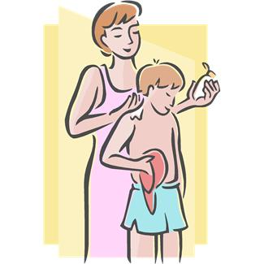
- Vylučují pot
- Podnět, který vnímáme pomocí kůže.
- Jedna z funkcí kůže

K tisku:
Kožní soustava

1 |  | T
2
3
4 |  |  | B
5
6 | T
7

- Podnět, který vnímáme pomocí kůže.
- Vyrůstá z kůže (nad okem)
- Chráníme jím kůži
- Podnět, který vnímáme pomocí kůže.
- Vylučují pot
- Podnět, který vnímáme pomocí kůže.
- Jedna z funkcí kůže

__________________________________________________________________________________________

Kožní soustava

1 |  | T
2
3
4 |  |  | B
5
6 | T
7

- Podnět, který vnímáme pomocí kůže.
- Vyrůstá z kůže (nad okem)
- Chráníme jím kůži
- Podnět, který vnímáme pomocí kůže.
- Vylučují pot
- Podnět, který vnímáme pomocí kůže.
- Jedna z funkcí kůže
Řešení:

1 |  | T | E | P | L | O
2 |  | O | B | O | Č | Í
3 |  |  |  | K | R | É | M
4 |  |  | B | O | L | E | S | T
5 |  |  |  | Ž | L | Á | Z | Y
6 | T | L | A | K
7 | O | CH | R | A | N | A

